FUNDACION EDUCACIONAL PROF. SARA ESPINOZA PINO

COLEGIO MAGISTER guía de lenguaje y comunicación

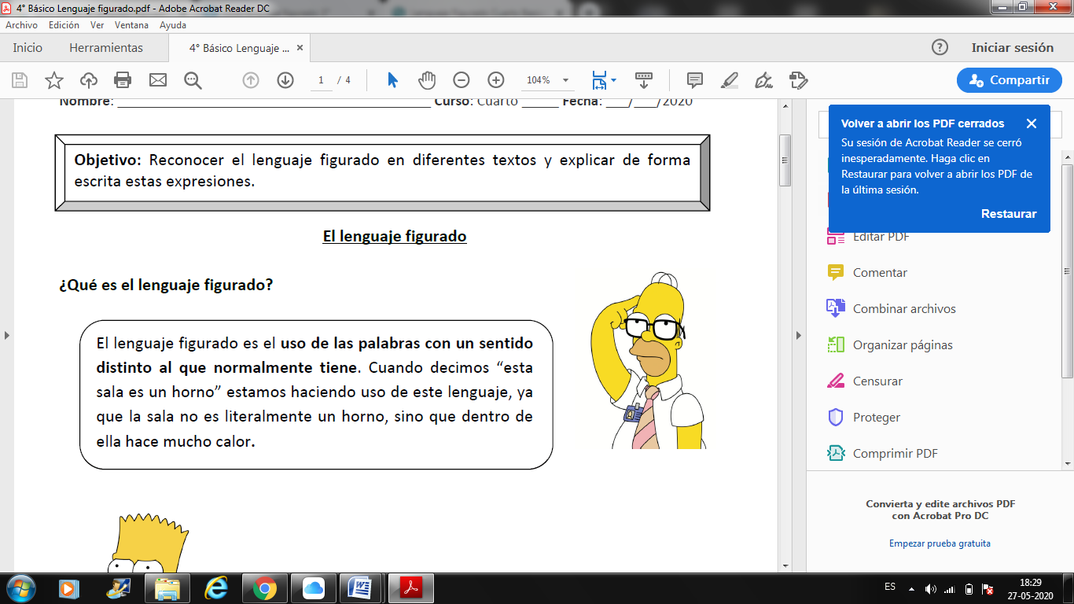

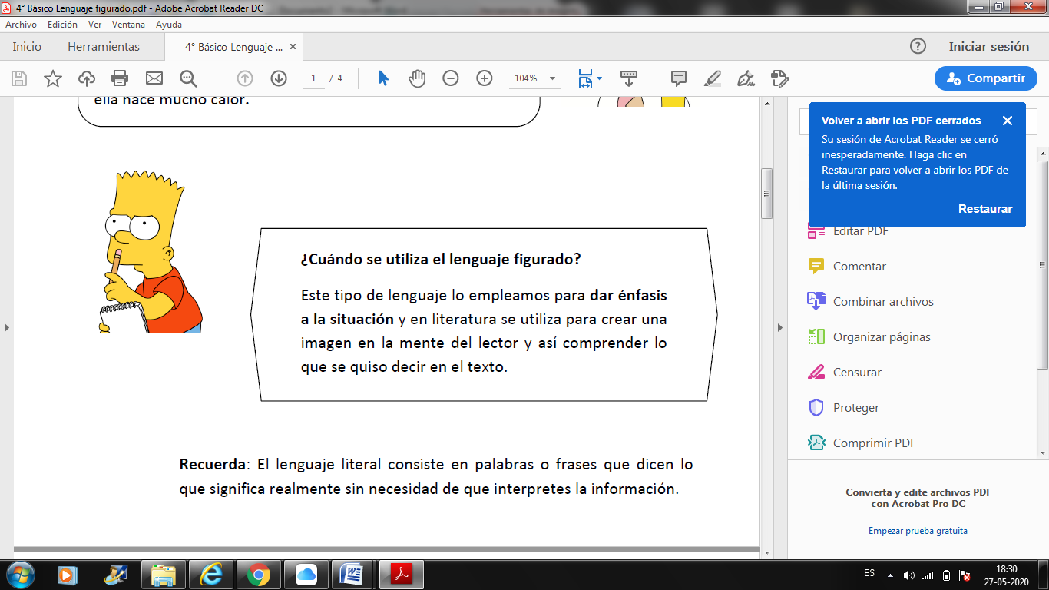

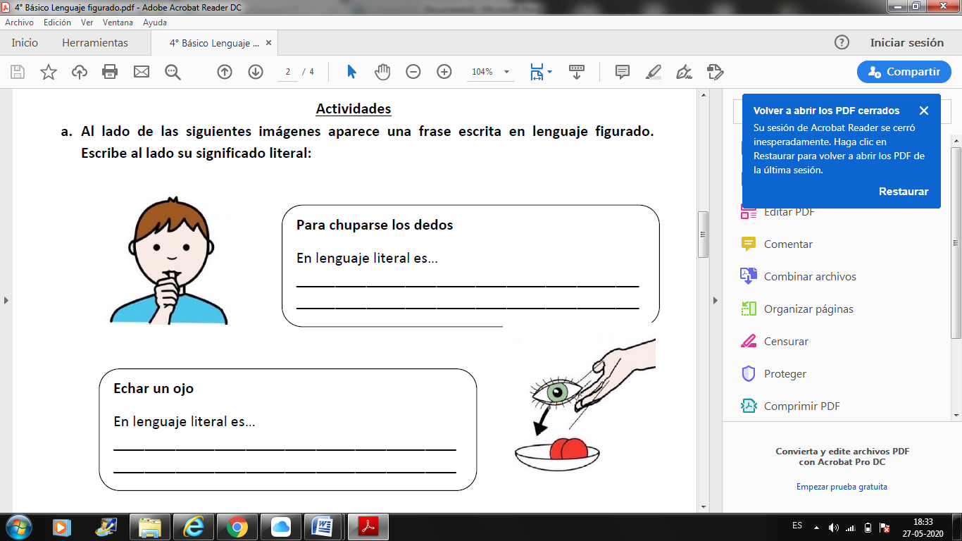

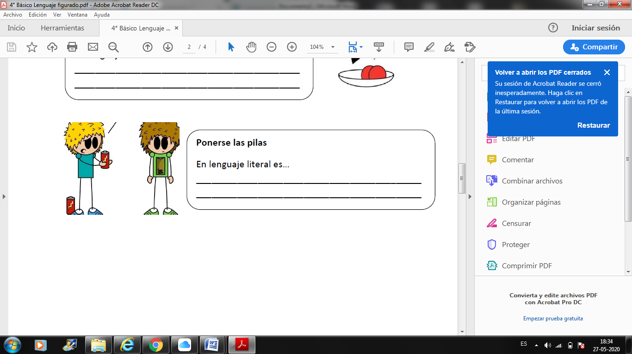

Piensa y contesta!!
Lee atentamente esta carta y responde las preguntas de manera literal.
1- Describe a Erika:
- Sus labi...

Lee las siguientes expresiones y explícalas con tus palabras:
-Este trabajo es un martirio: ______________________________...

Recuerda:

Lenguaje Figurado

“TRABAJAR COMO HOMIGUITAS”

